**温室数字化监控系统**

**操作手册**

温室数字化监控系统用户手册

# 系统概述

温室数字化监控系统是一套专业的农业智能化解决方案，为温室管理提供全方位的环境监控、设备控制、数据分析、报警管理、定时任务及用户管理等功能。系统采用现代化的Web界面设计，支持实时数据监控、智能设备控制、历史数据分析和异常报警处理，帮助用户实现温室环境的精准管理和优化控制。

系统主要功能模块包括系统概览、环境监控、设备控制、报警管理、定时任务、数据分析、历史记录和用户管理八大核心功能，为温室管理者提供完整的数字化管理工具。

# 系统登录

## 访问系统

打开浏览器，输入系统地址进入登录页面。登录页面采用现代化设计，左侧展示系统特色功能介绍，右侧为登录表单区域。

## 登录操作

在登录表单中输入用户名和密码。输入完成后点击"登录系统"按钮即可进入系统主界面。

如果忘记密码，可点击"忘记密码？"链接，系统将提示密码重置流程。登录成功后，系统会自动跳转到主控制面板。

操作参考如下截图：

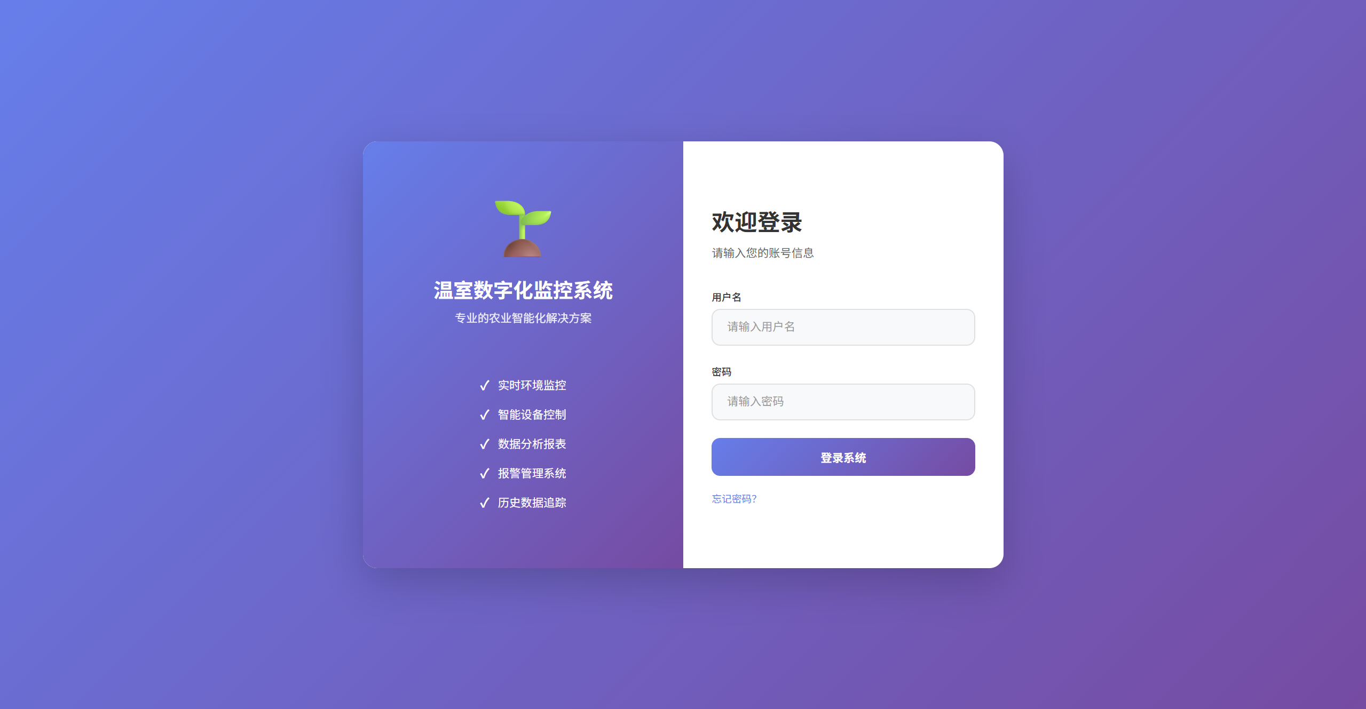

# 系统概览

## 主界面布局

登录成功后进入系统概览页面，页面顶部为导航栏，显示系统名称和用户信息。左侧为功能菜单栏，包含所有主要功能模块的快速访问入口。主内容区域显示系统状态概览和功能模块卡片。

## 系统状态监控

系统状态区域实时显示四个关键指标：系统运行状态显示为"正常"表示系统运行良好；在线设备数量显示当前连接的设备总数；待处理报警数量提醒需要关注的异常情况；定时任务状态显示自动化任务的运行情况。

## 功能模块导航

主界面提供八个功能模块卡片，每个卡片包含模块图标、名称、功能描述和快速访问链接。点击任意卡片可直接进入对应功能模块，也可通过左侧菜单栏进行导航。

操作参考如下截图：

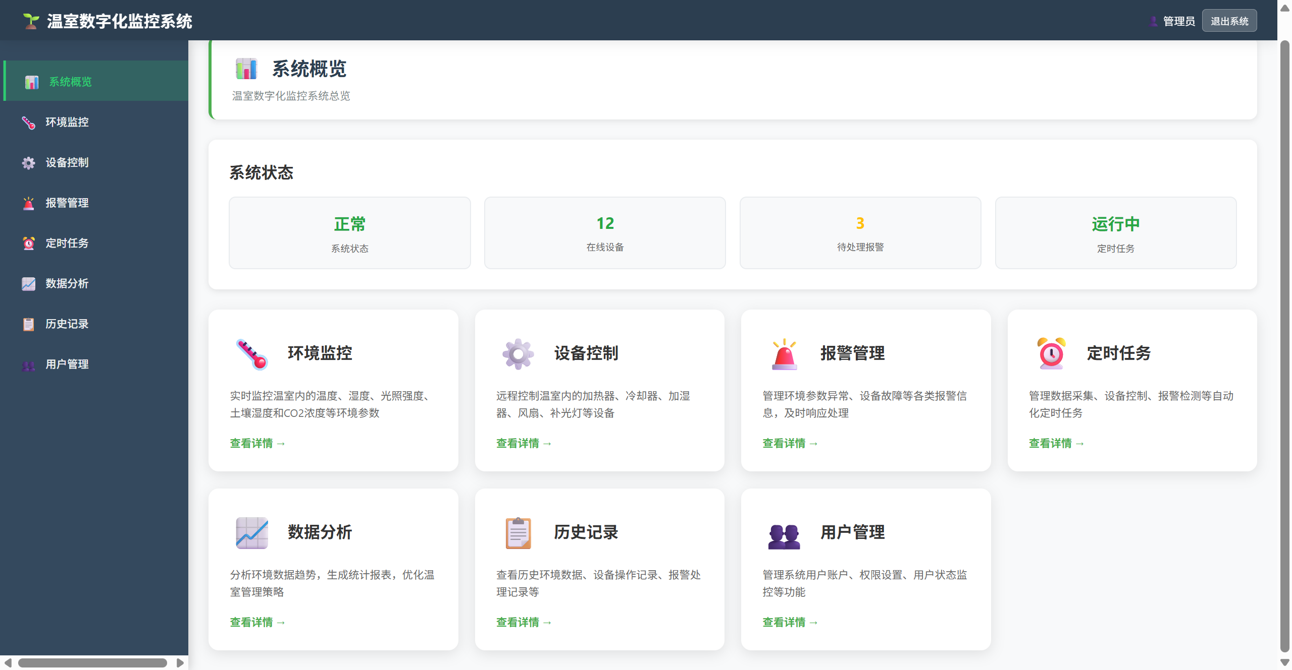

# 环境监控

## 实时环境数据

环境监控模块提供温室内各项环境参数的实时监控功能。主要监控参数包括温度、湿度、光照强度、土壤湿度和CO2浓度等。每个参数都有独立的显示区域，包含当前数值、状态指示器。支持切换温室查看当前不同温室的具体情况。

操作参考如下截图：

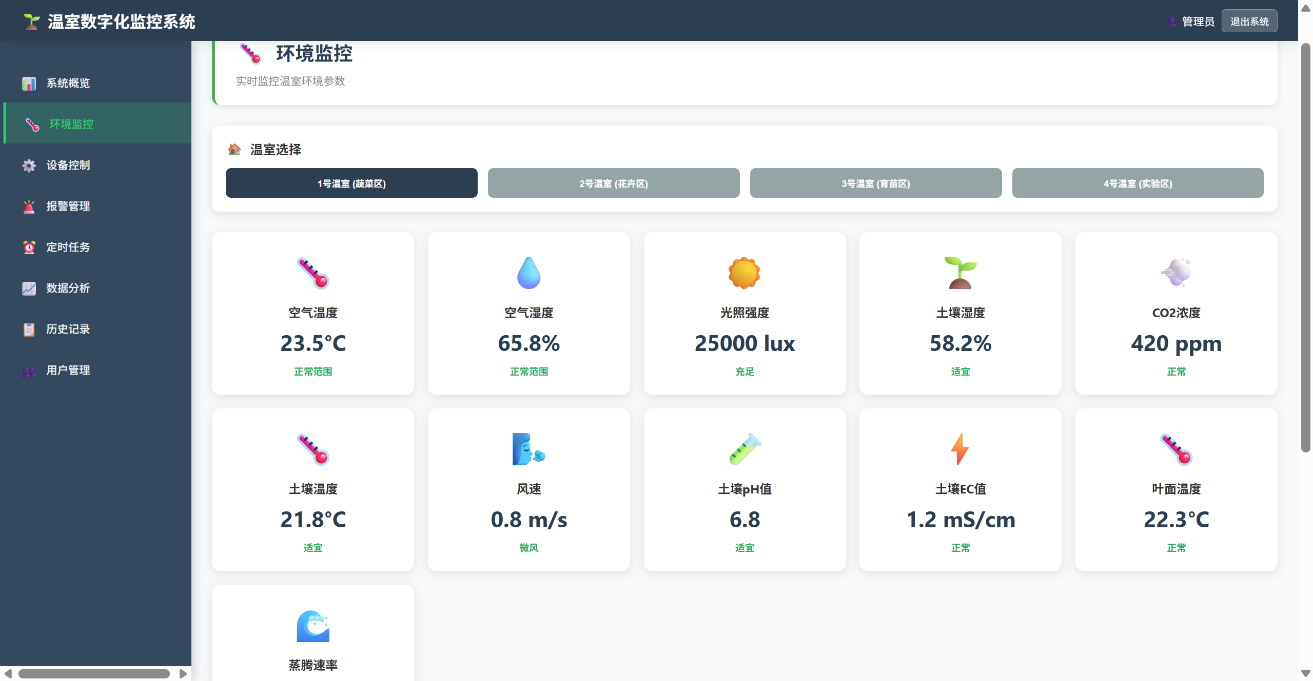

## 环境质量评估

系统基于温度、湿度、光照、CO2浓度等多项环境参数，实时计算环境质量综合评分。评估结果以直观的评分和颜色指示显示，帮助用户快速了解当前温室环境是否适宜作物生长，当前温室的整体状态展示。

操作参考如下截图：

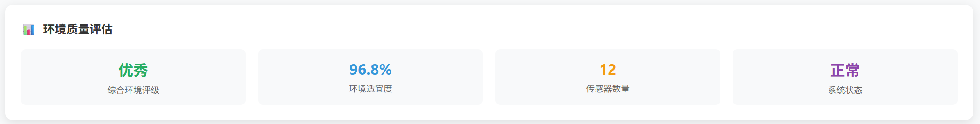

# 设备控制

## 设备状态概览

设备控制模块显示温室内所有设备的运行状态。每个温室的设备按类型分组显示，包括温控设备（加热器、冷却器）、湿度设备（加湿器、除湿器）、光照设备（补光灯）、通风设备（风扇、通风口）等。可批量操作当前温室的所有设备及导出设备状态。

每个设备显示设备名称、当前状态、可操作项。设备状态用颜色区分：绿色表示正常运行，灰色表示停止状态，红色表示设备故障，黄色表示需要维护。

操作参考如下截图：

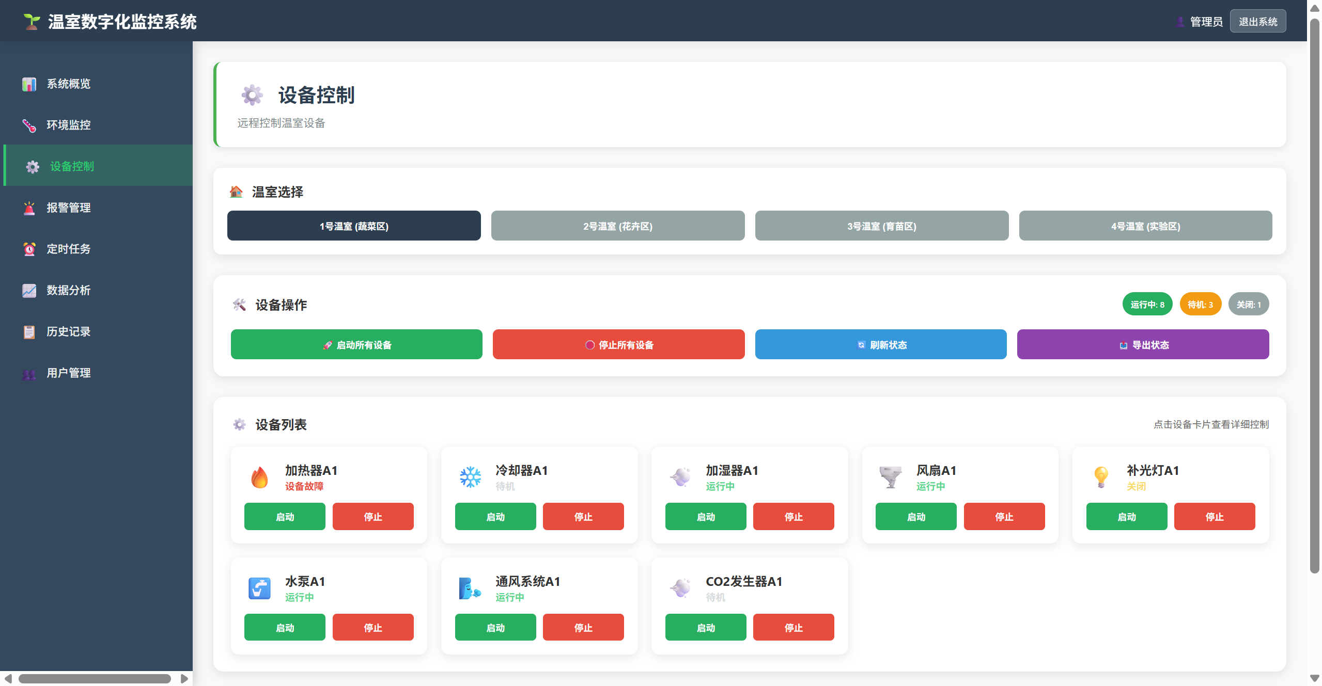

## 单设备控制

点击设备卡片进入单设备控制界面。界面显示设备详细信息，包括设备名称、类型、当前状态、运行参数和控制按钮。

用户可以执行以下操作：启动设备；停止设备运行；重置设备状态；查看设备运行日志。

操作参考如下截图：

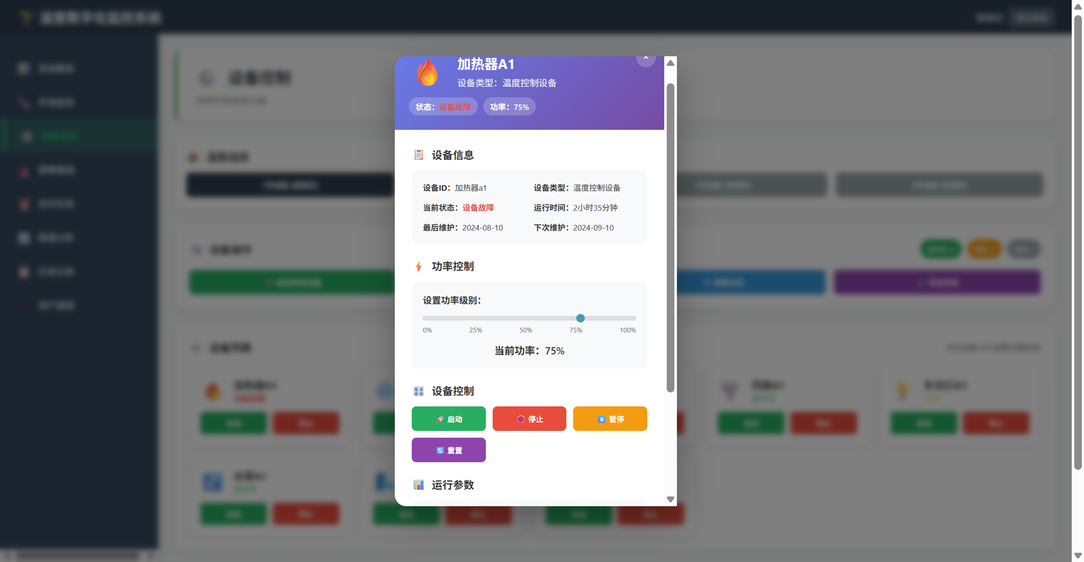

## 批量设备控制

系统支持批量设备控制功能，用户可以选择多个同类型设备进行统一操作。批量操作包括：同时启动或停止多个设备；批量重置设备状态。

操作参考如下截图：



## 设备维护管理

设备控制模块包含维护管理功能，显示设备的维护计划和维护记录。系统会根据设备运行时间和使用频率提醒用户进行定期维护，确保设备正常运行和延长使用寿命。

操作参考如下截图：

# 报警管理

## 报警列表

报警管理模块按照温室选择显示所有系统报警信息，按时间倒序排列。报警列表包含报警类型、严重程度、发生时间、相关设备和处理状态等信息。

报警严重程度分为三级：高级（红色）表示紧急情况需要立即处理；中级（黄色）表示需要关注但不紧急；低级（蓝色）表示一般提醒信息。

操作参考如下截图：

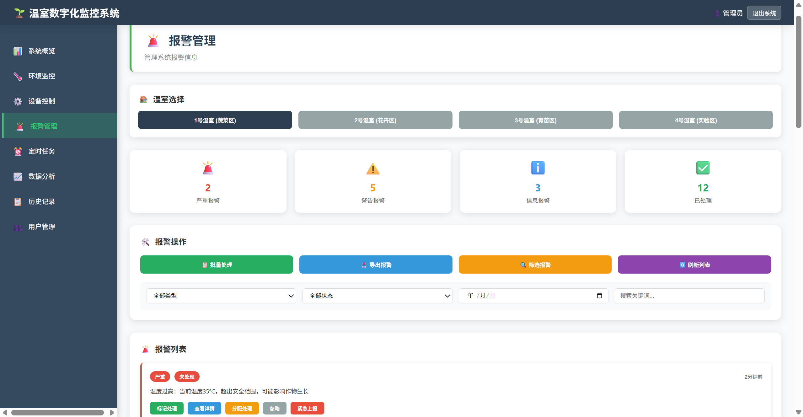

## 报警筛选

用户可以通过多种条件筛选报警信息：按报警类型筛选（环境异常、设备故障、系统异常）；按严重程度筛选；按处理状态筛选（未处理、处理中、已处理）；按时间范围筛选；按相关设备筛选。

## 报警处理

对于未处理的报警，用户可以执行以下操作：标记为已处理并添加处理说明；分配给其他用户处理；升级报警严重程度；忽略报警（仅限低级报警）。

处理报警时需要填写处理说明，记录采取的措施和解决方案，便于后续查询和经验积累。

# 定时任务管理

## 任务列表

定时任务管理模块显示所有自动化任务的列表，包括任务名称、执行频率、下次执行时间、执行状态和最后执行结果。任务按类型分组显示，便于管理和查看。

## 数据采集任务

数据采集任务负责定期从传感器收集环境数据。用户可以查看任务执行频率（通常为每分钟一次）、采集的数据类型和最近的执行记录。如果数据采集任务出现异常，系统会在报警模块中显示相关信息。

## 设备控制任务

设备控制任务根据预设的规则自动控制设备运行。例如，温度控制任务会根据温度阈值自动启停加热器和冷却器；光照控制任务会根据时间和光照强度自动控制补光灯。

## 报警检测任务

报警检测任务定期检查环境参数和设备状态，发现异常情况时自动生成报警信息。用户可以查看检测频率、检测规则和最近的检测结果。

## 任务控制操作

用户可以对定时任务执行以下操作：启动或停止任务；手动触发任务执行；修改任务执行频率；查看任务执行日志；重置任务状态。

批量操作功能允许用户同时控制多个任务，提高管理效率。

# 数据分析

## 数据概览

数据分析模块提供温室环境数据的深度分析功能。概览页面显示关键统计指标，包括数据采集总量、平均温度和湿度、异常事件数量等核心指标，并显示与上期相比的变化趋势。

## 环境趋势分析

趋势分析功能显示各环境参数在不同时间段的变化趋势。用户可以选择查看24小时、7天或30天的数据趋势，系统会生成相应的趋势图表和分析报告。

图表采用多条曲线显示不同参数的变化情况，支持参数的显示和隐藏，用户可以专注于关心的参数进行分析。

## 相关性分析

系统提供环境参数间的相关性分析功能，显示温度与湿度、光照与温度等参数之间的关联关系。相关性分析帮助用户理解环境参数的相互影响，优化控制策略。

## 异常检测

异常检测功能使用智能算法识别环境数据中的异常模式。系统会标记出异常时间点和异常类型，并提供异常原因分析和处理建议。

异常检测结果以列表形式显示，包含异常类型、严重程度、发生时间、影响参数和建议措施等信息。

## 预测分析

基于历史数据，系统提供环境参数的短期预测功能。预测分析可以帮助用户提前采取措施，避免环境异常对作物造成影响。

预测结果以图表形式显示，包含历史数据曲线和预测数据曲线，并标注预测的置信度水平。

## 报告生成

数据分析模块支持生成各类分析报告，包括日报、周报、月报等定期报告，以及专项分析报告。报告内容包含数据统计、趋势分析、异常总结和改进建议等。

用户可以选择报告类型、时间范围和包含的分析内容，系统会自动生成PDF格式的分析报告供下载和打印。

# 历史记录

## 环境数据历史

历史记录模块提供完整的环境数据查询功能。用户可以按时间范围、参数类型、数据来源等条件查询历史环境数据。查询结果以表格和图表两种形式展示。

表格显示详细的数据记录，包含时间戳、各项环境参数数值、数据状态等信息。图表显示数据的时间序列变化，支持缩放和平移操作。

## 设备操作记录

设备操作记录显示所有设备控制操作的历史信息，包括操作时间、操作用户、操作类型、设备名称、操作参数和操作结果等。

用户可以通过设备名称、操作类型、操作用户等条件筛选操作记录，了解设备的使用情况和操作历史。

## 报警处理记录

报警处理记录显示所有报警的完整处理过程，包括报警发生时间、报警类型、处理用户、处理时间、处理措施和处理结果等信息。

这些记录有助于分析报警处理效率，总结处理经验，改进报警响应流程。

## 系统日志

系统日志记录系统运行过程中的重要事件和操作信息。日志按级别分类显示，包括信息、警告、错误等不同级别的日志信息。

用户可以通过时间范围、日志级别、关键词等条件搜索日志信息，用于系统故障诊断和性能分析。

## 数据导出

历史记录模块支持数据导出功能，用户可以将查询结果导出为Excel、CSV或PDF格式文件。导出功能支持自定义字段选择和数据格式设置。

# 用户管理

## 用户列表

用户管理模块显示系统中所有用户账户的信息，包括用户名、真实姓名、角色、状态、最后登录时间等。用户列表支持按用户名、角色、状态等条件进行筛选和搜索。

## 用户账户操作

管理员可以对用户账户执行以下操作：添加新用户账户，设置用户名、密码、角色和权限；编辑现有用户信息，修改用户资料和权限设置；删除不再需要的用户账户；重置用户密码；启用或禁用用户账户。

## 角色权限管理

系统支持基于角色的权限管理，预设了管理员、操作员、观察员等不同角色。每个角色具有不同的功能权限：管理员拥有所有功能的完整权限；操作员可以进行设备控制和数据查看；观察员只能查看数据和报告。

## 用户活动监控

用户管理模块提供用户活动监控功能，记录用户的登录时间、操作记录、访问页面等活动信息。这些信息有助于系统安全管理和用户行为分析。

## 密码安全策略

系统实施密码安全策略，要求用户设置复杂密码，定期更换密码，并提供密码强度检测功能。管理员可以配置密码策略参数，如最小长度、复杂度要求等。

# 系统设置

## 基本设置

系统设置模块允许管理员配置系统的基本参数，包括系统名称、时区设置、语言选择、数据刷新频率等。这些设置影响整个系统的显示和行为。

## 通信设置

通信设置用于配置系统与外部设备和服务的连接参数，包括传感器通信协议、设备控制接口、数据库连接等设置。

## 报警设置

报警设置允许用户配置各类报警的触发条件、严重程度判断标准、通知方式等。用户可以根据实际需求调整报警敏感度和响应策略。

## 数据备份

系统提供数据备份功能，支持手动备份和自动备份两种方式。用户可以设置备份频率、备份内容和备份存储位置，确保数据安全。

# 数据安全

## 访问控制

系统实施严格的访问控制机制，所有用户必须通过身份验证才能访问系统。不同角色的用户只能访问其权限范围内的功能和数据。

## 数据加密

系统对敏感数据进行加密存储和传输，确保数据在存储和网络传输过程中的安全性。用户密码采用不可逆加密算法存储。

## 操作审计

系统记录所有用户操作和系统事件，形成完整的审计日志。审计日志包含操作时间、操作用户、操作内容、操作结果等详细信息。

## 数据备份恢复

系统提供完善的数据备份和恢复机制，支持定期自动备份和手动备份。在数据丢失或系统故障时，可以快速恢复数据和系统功能。

# 系统维护

## 性能监控

系统提供性能监控功能，实时监控系统资源使用情况、响应时间、并发用户数等性能指标。管理员可以通过性能监控及时发现和解决性能问题。

## 日志管理

系统自动记录运行日志，包括系统启动、错误信息、用户操作、数据处理等各类日志。日志文件按日期自动分割和归档，便于查询和分析。

## 系统更新

系统支持在线更新功能，管理员可以通过系统界面进行版本更新和功能升级。更新过程中系统会自动备份数据，确保更新安全。

## 故障诊断

系统提供故障诊断工具，帮助管理员快速定位和解决系统问题。诊断工具包含连接测试、数据验证、性能检测等功能。